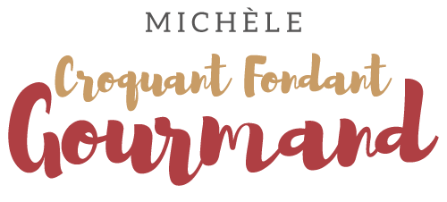**Œufs mimosa façon cupcakes**

[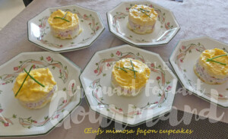](https://croquantfondantgourmand.com/wp-content/uploads/2021/08/oeufs-mimosa-facon-cupcakes-p1020379-r-copy.jpg) **Pour 5 Croquants-Gourmands  
- 5 gros** [**œufs**](https://recettes.de/oeufs) **(1)**  
**-** [**mayonnaise**](https://recettes.de/mayonnaise) **- Sauce Worcestershire (facultatif)**  
**- 2 càc de** [**ciboulette**](https://recettes.de/ciboulette) **ciselée**  
**- 75 g de** [**jambon**](https://recettes.de/jambon) **- Sel & poivre du moulin**

**Empreintes à cupcakes** -   
**5 cercles à mousse de la taille des cupcakes doublés de rhodoïd  
et fermés sur une face avec du papier film.**

**Préchauffage du four à 170°C [Position four chaleur tournante _png](https://croquantfondantgourmand.com/wp-content/uploads/2014/01/Position-four-chaleur-tournante-_png.jpg)**

Déposer chaque jaune et chaque blanc d'œuf dans une empreinte.  
Saler et poivrer les blancs.  
Enfourner pour une quinzaine de minutes jusqu'à ce que les blancs soient pris.  
Démouler délicatement sur un plat et laisser refroidir.  
Il s'est formé une petite pellicule sur les jaunes, la retirer.  
Écraser les jaunes à la fourchette et mélanger avec 2 ou 3 cuillerées de mayonnaise et éventuellement quelques gouttes de worcestershire pour relever.  
Vérifier l'assaisonnement.  
Hacher le jambon et le mélanger avec 2 cuillerées de mayonnaise et la ciboulette.  
Déposer un fond de blanc d'œuf dans chaque cercle.  
Répartir le jambon. Terminer avec les jaunes. Couvrir et mettre au frais.  
Au moment du service, ôter le film, déposer le cercle sur l'assiette et le retirer.